Республиканский конкурс «Лучший педагог по обучению основам
безопасного поведения на дорогах»

Методическая разработка

Игра по правилам дорожного движения
«Звуки города»

Номинация

«Классный наставник безопасности дорожного движения»

Целевая аудитория: 10-13 лет
Автор-составитель: Архиреева Н.А.,
Классный руководитель 6 Б класса,
учитель русского языка и литературы
Многопрофильного лицея №18
им.М.В.Ломоносова ЗМР РТ

Зеленодольск 2025 г.
Цель: Формирование у учащихся навыков безопасного поведения в
условиях дорожной среды.
Задачи:
1. Повторить и закрепить знания правил дорожного движения, способствовать формированию навыков безопасного поведения на дороге.
2. Развивать внимание, активность, дисциплинированность, ответственность.
3. Воспитывать интерес и уважение к общему закону дорог и улиц.
Оборудование: проектор, презентация, аудиоколонки, колокольчики 3 шт., доска для ведения итогов игры.
Ход мероприятия:
Ведущая: Здравствуйте, ребята! Мы живем в красивых местах, и вы
часто путешествуете по городам с большим количеством улиц и переулков.
По ним движется много легковых и грузовых автомобилей, едут автобусы.
И никто никому не мешает. Это потому, что есть четкие и строгие правила
для водителей машин и пешеходов. И чтобы спокойно переходить улицу,
надо не только знать, но и четко соблюдать правила дорожного движения.
Сегодня мы в ходе нашей игры постараемся вспомнить основные правила!
Готовы? Тогда начинаем!
Ведущая: А теперь правила нашей игры. Провидится по принципу телепередачи «Угадай мелодию». Игроки делятся на 3 команды. За каждый правильный ответ в 1 туре команда может заработать 10, 20, 30 или 40 баллов, а во втором 50,100,150, или 200, за неправильный- получает 0 баллов.
Во втором туре начинает игру команда, набравшая больше баллов по итогам первого тура. В третий тур выходят 2 команды, набравшие больше баллов
по итогам 2-х туров.
1 тур.
В этом туре представлены 3 категории (приложение 1):
- «Города», в данной категории звучат песни, в которых упоминается
название городов (Ведущий напоминает, что в нашей стране во всех городах
движение правостороннее, поэтому и водители на проезжей части и пешеходы на тротуаре должны двигаться, придерживаясь правой стороны).
- «Дороги», звучат песни, в которых есть слова: дорога, дорожка,
дороги и т.д. (Ведущий акцентирует внимание участников, что дорога- место повышенной опасности, а также уточнить для чего служит каждый
элемент дороги)
- «24 часа», звучат песни, в которых говорится о каком- либо времени
суток: утро, день, вечер, ночь. (Ведущий повторяет особенности движения
в различное время суток, необходимо напомнить о необходимости использования светоотражателей в темное время суток, о том, что днем наиболее интенсивный поток машин, а утром водители могут часто превышать
скорость торопясь на работу и т.д.).
2 тур(приложение 2):
Во втором туре представлены 4 категории (приложение 2):
«Времена», «Светофор», «000», «Сотрудник», участники могут
выбрать только категорию, и чем дольше будут играть в данной категории,
тем больше баллов смогут заработать.
- «Времена», звучат песни, где упоминается одно из времен
года: лето, осень, зима, весна. (Ведущий напоминает об особенностях
дорожного движения в различное время года, и о таких опасных явлениях
как гололед, снегопад, дождь)
- «Светофор», звучат песни, где упоминается светофор, либо
цвета, соответствующие сигналам транспортного светофора. (Ведущий
акцентирует внимание на то, что для пешеходов есть свой светофор и
повторяет значение его сигналов)
- «000», звучат песни, где указываются марки автомобилей.
(Ведущий вспоминает с участниками марки автомобилей, указывает
особенности вождения машин «праворуких» и «леворуких»)
- «Сотрудник», звучат песни, где называются звания сотрудников полиции или службы. (Ведущий рассказывает о службе ДПС)
3 тур(приложение 3):
Ведущий озвучивает подсказку, какая мелодия будет звучать после
чего командам предлагается сказать за сколько нот (секунд) они отгадают
данную мелодию, максимум 10, а минимум 5 нот (секунд). Проводится в
виде аукциона, начинает аукцион команда, набравшая больше баллов по
итогам 2-х туров. Лидеры могут начать с максимального числа, либо сразу
назвать минимальное количество нот.
Отгадывает тот, кто предложил меньшее количество нот. Если отгадали
- зарабатывают 1 балл, если нет, ход переходит соперникам. Выигрывает
тот, кто быстрее наберет 3 балла.

Подсказки:
1 мелодия: «Песня о группе людей, движущихся в населенный пункт, с
определенной целью».
2 мелодия «Песня, в которой дается совет водителю».
3 мелодия «Песня, в которой упоминается движение характерное для
пешехода».
4 мелодия «Песня, о погодных условия, осложняющих дорожное
движение».
5 мелодия «Песня, о времени года, когда водители меняют шины».
Финал(приложение 4):
В финале необходимо отгадать 7 мелодий за 2 минуты. Если игрок
или команда знают мелодию, они дают звуковой сигнал и называют.
Если мелодия кажется незнакомой можно пропустить, но после того
как прозвучит 7 мелодия, необходимо будет вернуться к неразгаданным.
Ошибаться нельзя!

Подведение итогов.

Приложение 1

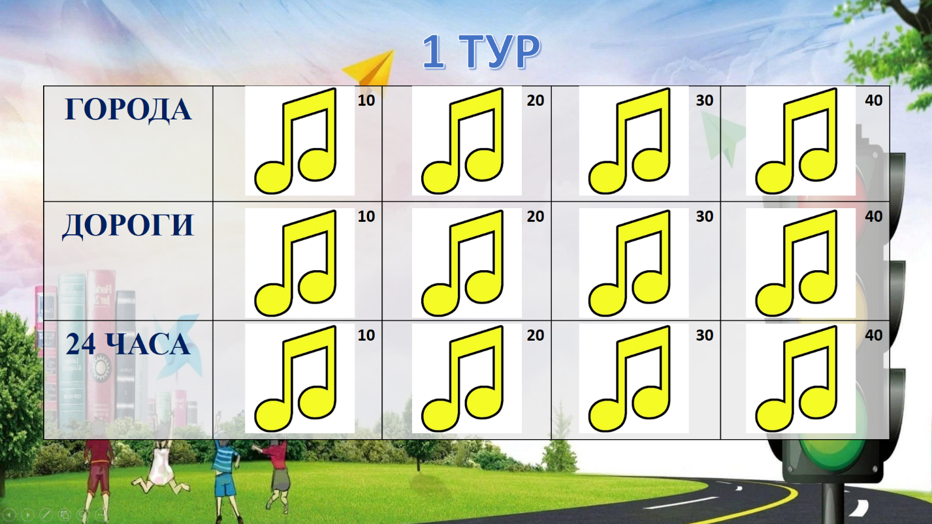

Приложение 2

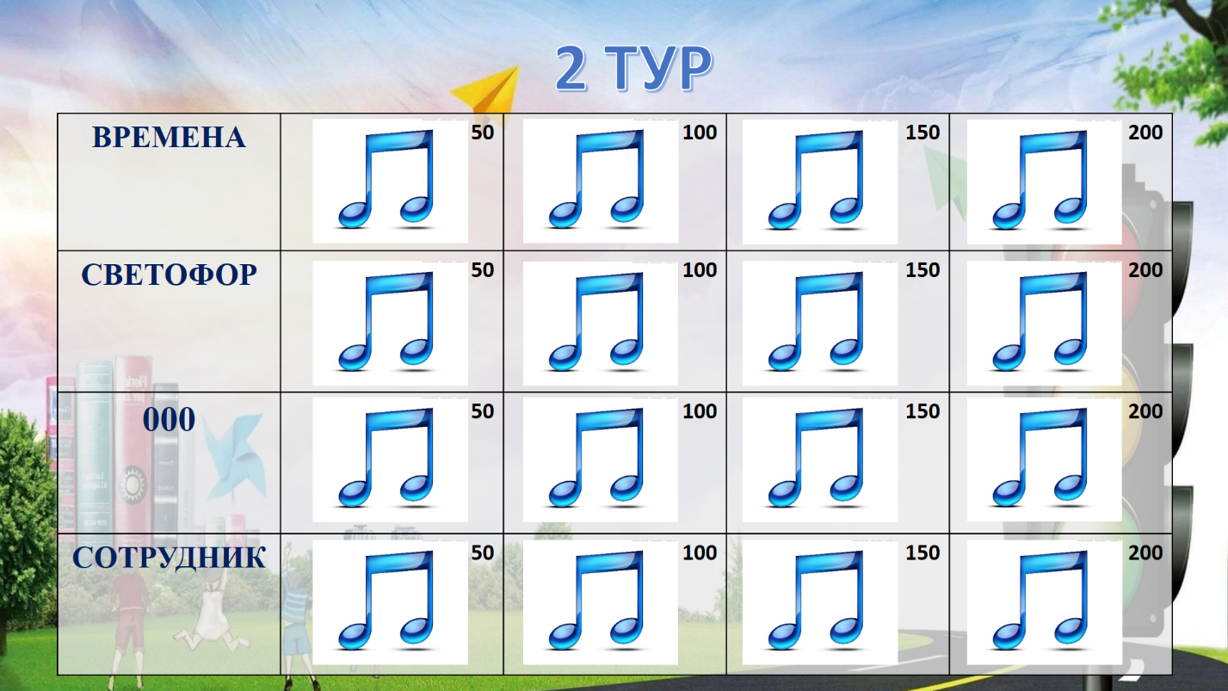
Приложение 3
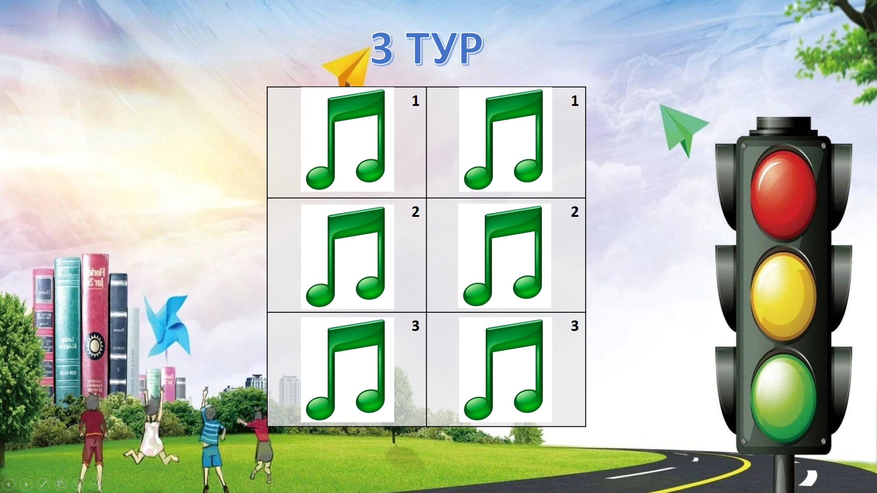

Приложение 4

